关于2019年高校青年教师
岗前培训补考的通知

根据2019年福建省高等学校关于举办青年教师岗前培训班的通知（闽师培〔2019〕7号）要求，现将今年高校青年教师岗前培训补考的有关事项通知如下：
一、补考对象：
高校青年教师岗前培训缺考或正考后不合格的学员(含今年和往年)。考试违纪者不得参加当年的正常补考。
二、补考时间、地点：
1、免费补考
补考对象 | 补考时间 | 考试地点 | 备 注
仅限今年报名参加培训且考试未通过者，可参加本次举办的一次免费补考 | 8月21日-22日  上午9:00-12:00  下午14:00-17:00 | 厦门教学点： 厦门市思明区会展路29号明发国际新城3层A1单元 | 携带8月15日、16日、17日准考证的学员 请参加8月21日补考考试
 |  |  | 携带8月18日、19日、20日准考证的学员 请参加8月22日补考考试
 | 8月28日  上午9:00-12:00  下午14:00-17:00 | 福州教学点： 福建师范大学仓山校区综合教学楼403、503、603机房 | 携带8月25-27日准考证参加补考考试
2、收费补考
补考对象 | 补考网络报名时间 | 补考时间 | 缴 费 | 考试地点 | 备 注
今年或往年参加培训且考试未通过者均可参加本次补考。（现金收费，10元/门。  福建省物价局福建省财政厅关于印发《福建省党政机关及其所属单位培训考试收费管理暂行办法》的通知【闽价费{2012}414号） | 8月22日 20:00—22:30 | 8月23日  上午9:00-12:00下午14:00-17:00 | 凭身份证、准考证提前半小时办理补考缴费手续，自备零钞（10元/门） | 厦门市思明区会展路29号明发国际新城3层A1单元 | 需打印补考准考证 （现场现金缴费，自备零钞）
 | 8月28日  20:00-22:30 | 8月29日 上午9:00-12:00下午14:00-17:00 | 凭身份证、准考证提前半个小时到综合楼302语音教室，办理补考缴费手续，自备零钞（10元/门） | 福建师范大学仓山校区综合教学楼403、503机房
备注：收费的补考报名时间请特别注意： 晚上20:00-22:30。
需要打印补考准考证才能参加考试。
三、补考报名办法：
报名实行网上报名，需要补考科目要一次性选择。未网上报名的学员不能参加补考。具体报名流程见：高师中心网站（http://gpzx.fjnu.edu.cn/）中的“高师云平台”。
附：2019年高校青年教师岗前培训补考报名流程

福建省高等学校师资培训中心
2019年8月5日

2019年高校青年教师岗前培训补考报名流程
- 补考报名流程
- 点击“补考报名”。
- 选择考试场次。
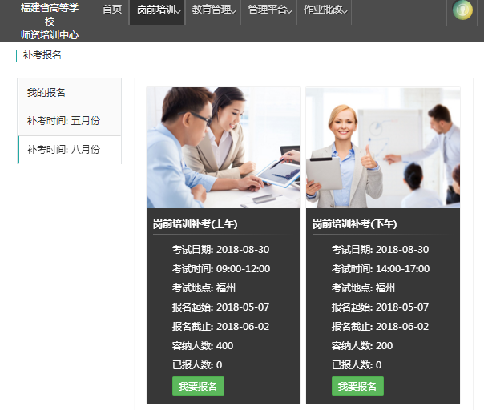
- 点击“我要报名”。
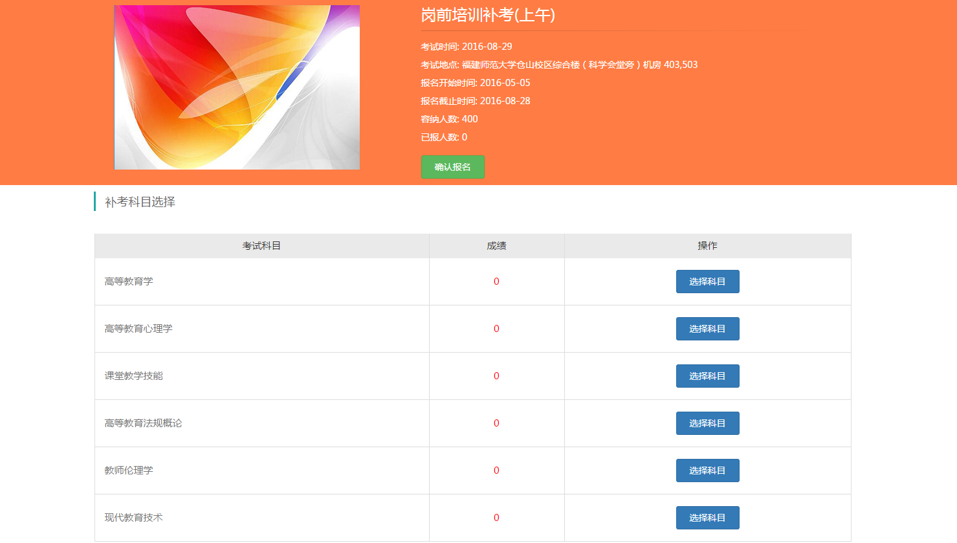
- 选择要参加补考的科目，多项点击“选择科目”
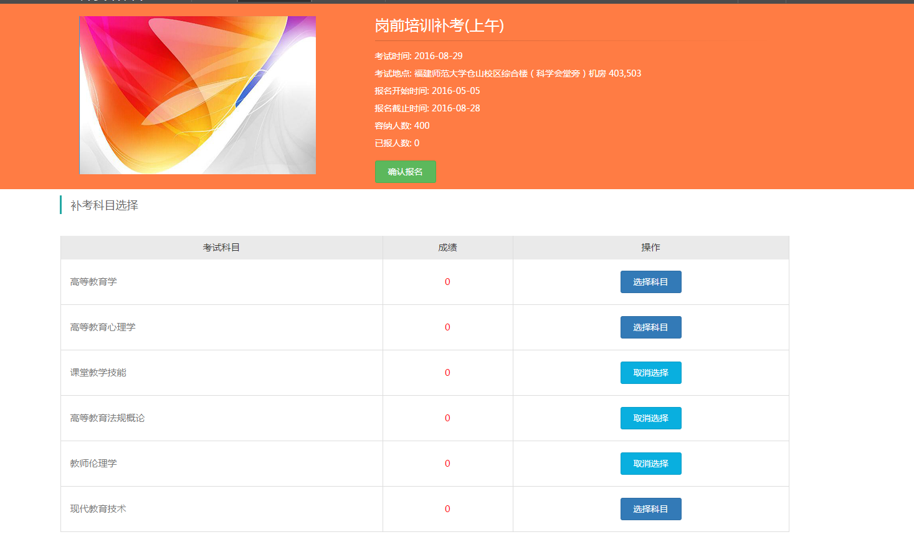
- 点击“确认报名”，查看报名信息，再点击“确认报名”。
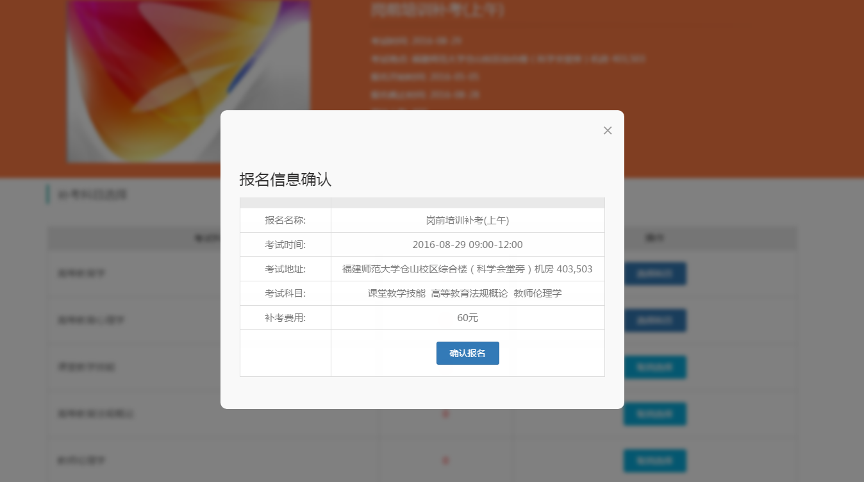
- “我的报名”中查看报名情况。如需更换考试场次，需要点击“取消报名”，再次走补考报名流程。
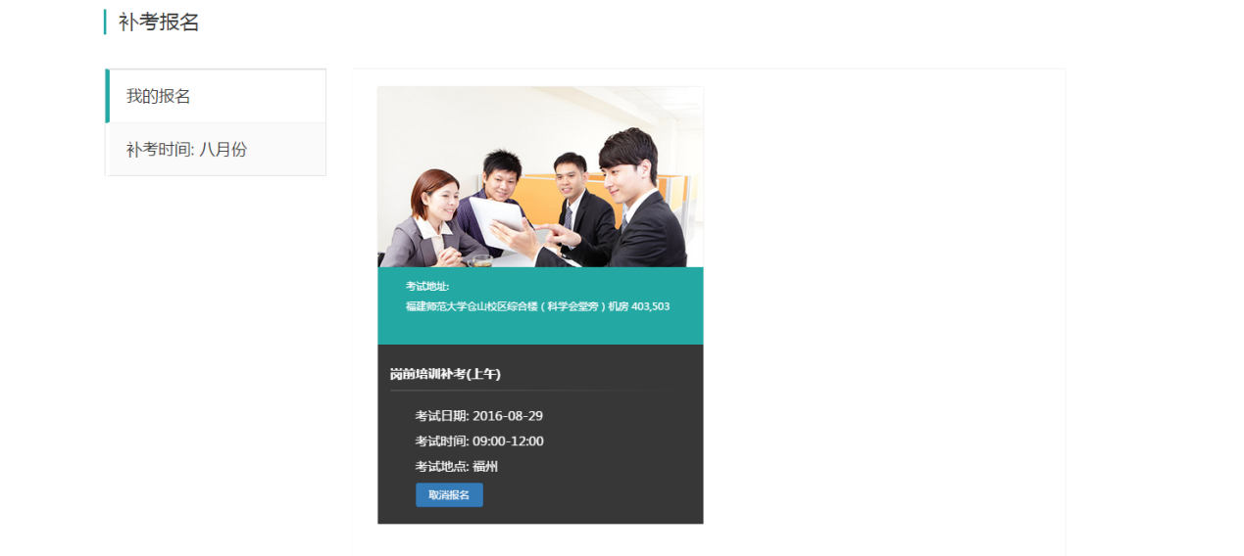
- 打印补考准考证。流程参考前面的准考证打印流程。
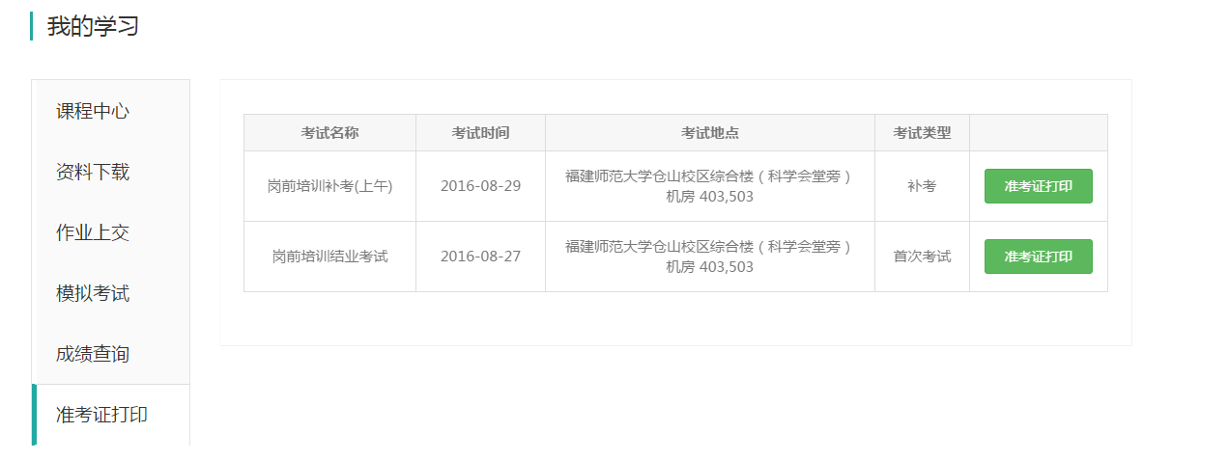
- 后续服务
系统报名、学习、考试过程中如有技术问题，
请联系：林思源
服务热线：13675034736
服务时间：上午:08:00-12:00，下午:14:00-18:00
电子邮箱：fjgspx@163.com (24小时)

